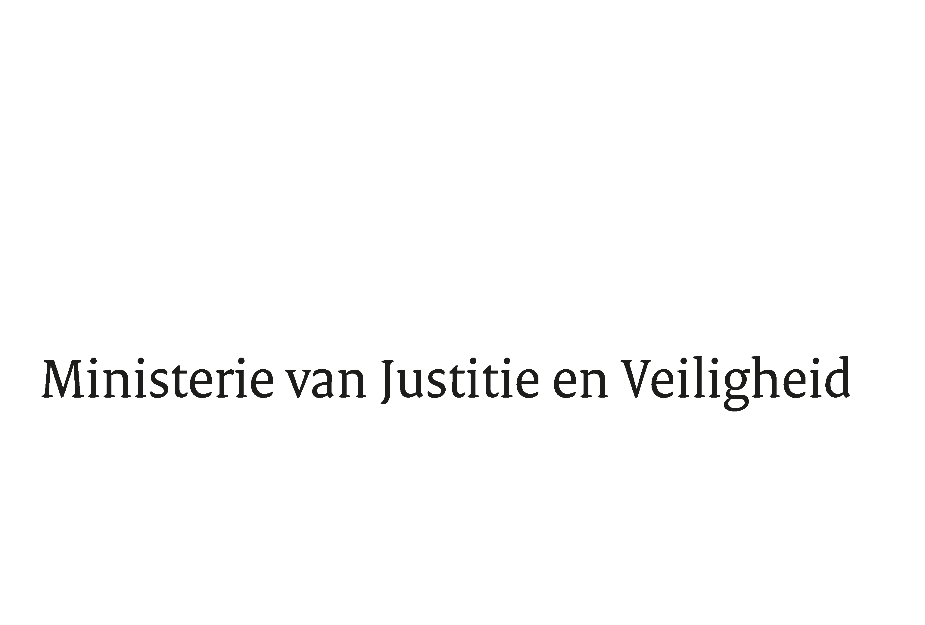

> Retouradres Postbus 20301 2500 EH Den Haag
Aan de Voorzitter van de Tweede Kamer
der Staten-Generaal
Postbus 20018
2500 EA DEN HAAG

Datum | 4 juni 2019
Onderwerp | Antwoorden op Kamervragen inzake Jaarverslag en Rapport bij het Jaarverslag 2018 van JenV
Directie Financieel-Economische Zaken

Turfmarkt 147
2511 EX Den Haag
Postbus 20301
2500 EH Den Haag
www.rijksoverheid.nl/jenv

Ons kenmerk
2620232

Bij beantwoording de datum en ons kenmerk vermelden. Wilt u slechts één zaak in uw brief behandelen.

Hierbij ontvangt u de antwoorden op de door uw Kamer gestelde schriftelijk vragen over het Jaarverslag Ministerie van Justitie en Veiligheid 2018 (35200-VI, nr. 1) alsmede de antwoorden op de schriftelijk gestelde vragen over het rapport resultaten verantwoordingsonderzoek 2018 bij het ministerie van Justitie en Veiligheid (VI) (35200-VI-2, nr. 2).

De antwoorden treft u aan als 2 bijlagen bij deze brief.

De Minister van Justitie en Veiligheid,
Ferd Grapperhaus

